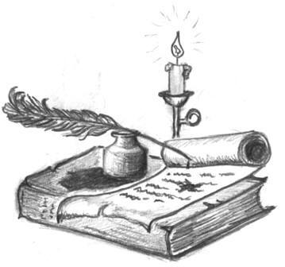
Праздник п. Шимск 15 августа 2015 года

7-00 | межрайонные соревнования рыбаков «По щучьему велению»

Стадион поселка Шимск

ТЕМА – Год литературы
«Шимской земли талант и вдохновение»

Время | Мероприятие
Площадка перед Администрацией района

12-00 | Открытие праздника, парад с/х техники «Его Величество сельское хозяйство»
Стадион (главная сцена)
12:40 | Торжественная часть
14:20 – 15:30 | Фестиваль «Писатели-детям»
15:30-17:00 | Фестиваль «Ассамблея талантов»
17:00-18:00 | Новгородская областная филармония, камерный оркестр
18:00 – 19:00 | Денис Яковлев
19:00-20:30 | Концертная программа «Звонкая строка»
20:30-21:00 | Павел Ланской (город Великий Новгород)
21:00-21:30 | Дуэт «Шарм» (город Старая Русса)
21:30 | Шоу группа "BERRY-MIX"
23-00  23-10  02-00 | Праздничный фейерверк  Дискотека
Площадка перед Администрацией района

14:00-15:00 | Конкурс детских рисунков «Мы рисуем сказку»
 | Бесплатное мороженое
Стадион

С 12:00 | Детские аттракционы  («Американские горки», «Лавица», водные аттракционы, батуты, тарзанки и др.)
С 12:00 | Шелонская кутерьма  (интерактивная площадка, выставки, дегустации)  Торговые ряды  Ремесленные ряды  (береста, дерево, матрёшки; глиняная игрушка- мастер – классы)
С 12:00 | Изба-читальня
С 12:00 | Игровая поляна  «Новгородская сказка»
с 13:00 | Спортивные соревнования (пляжный волейбол)
С 11:00 | Выставка фото работ В. Гнедина
С 12:00 | Выставка – дегустация блюд национальной кухни
Центр дополнительного образования детей

С 13:00 | Спортивные соревнования (дартс, шахматы)

